Temat: Rozwiązywanie zadań z wykorzystaniem wzoru na sumę wyrazów ciągu arytmetycznego.
Cele edukacyjne:
- Wykorzystanie wzoru na sumę wyrazów w ciągu arytmetycznym w zadaniach.

Przykład 1
Oblicz wyraz a₁ i a₁₂ oraz sumę S₁₂ ciągu arytmetycznego (a_{n}), gdy $a_{2}=5, a_{10}=21.$
Wiemy, że $a_{n}=a_{1}+\left(n-1\right)∙r$
Tworzymy układ równań z dwiema niewiadomymi (będziemy mogli wyznaczyć wyraz pierwszy oraz różnicę r):
$$\left\{\begin{aligned}a_{2}=a_{1}+\left(2-1\right)∙r \\ a_{10}=a_{1}+\left(10-1\right)∙r\end{aligned}\right. \\ \left\{\begin{aligned}5=a_{1}+1∙\frac{r}{:\left(-1\right)} \\ 21=a_{1}+9∙r\end{aligned}\right. \\ \left\{\begin{aligned}-5={-a}_{1}-r \\ 21=a_{1}+9r\end{aligned}\right. \\ -5+21={-a}_{1}-r+a_{1}+9r \\ 16=8r \\ r=2 \\ 21=a_{1}+9∙2 \\ 21=a_{1}+18 \\ a_{1}=21-18 \\ a_{1}=3$$
Wyliczamy jeszcze wyraz a₁₂:
$$a_{12}=3+\left(12-1\right)∙2 \\ a_{12}=3+11∙2 \\ a_{12}=3+22 \\ a_{12}=25$$Możemy liczyć sumę S₁₂ ciągu:
$$S_{12}=\frac{3+25}{2}∙12 \\ S_{12}=\frac{28}{2}∙12=168$$

Wykonaj poniższe ćwiczenia:
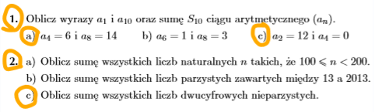
Dla chętnych:
